RFPRHTemp2000A

无线压力、湿度和温度数据记录器&

RFPRHTemp2000A是一款无线数据记录仪，可测量和记录环境压力、湿度和温度。这款动态数据记录仪非常适合监测天气数据、测量高层建筑中的气压或监测包含敏感材料的存储或仓库环境。临床实验室和洁净室可以使用RFPRHTemp2000A测量和保持临界压力、湿度或温度水平，所有这些都通过一台设备完成。

方便的数字显示屏可即时访问当前读数。还提供了最小值、最大值和平均值统计信息，以便方便地快照记录的数据。超出范围通知，当温度高于或低于用户指定的警报时，蜂鸣器和LED报警指示灯会通知用户通过该软件，还可以发送电子邮件和短信报警。

RFCurrent2000A可用作单个无线数据记录系统，也可扩展为大型系统，其中可包括数百个测量多个区域的数据记录仪（可能需要额外的MadgeTech无线数据记录仪和收发器）。RFCurrent2000A与最新的MadgeTech 4软件兼容

特征

* 电池寿命指示器
* 数字显示
* 直接USB接口
* 通过USB连接交流电源
* 可配置报警
* 手动重置统计信息的能力
* 5年电池寿命，15分钟读取速率
* NIST可溯源校准

好处

* 数字显示器提供即时访问当前读数和统计数据

·最低限度的长期维护

MadgeTech4软件功能

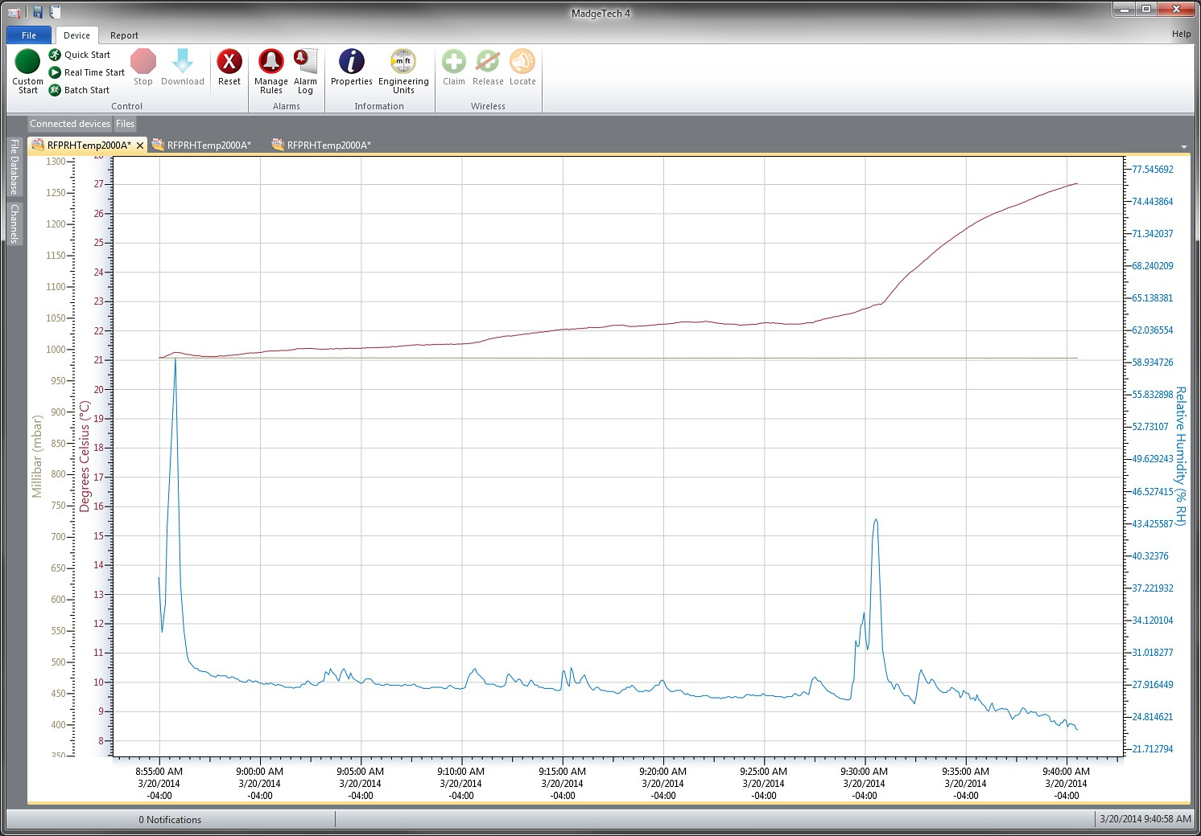

图表视图

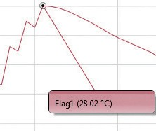

冷却标记

导出到Excel

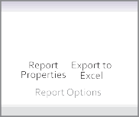

P

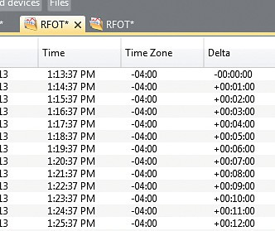

表格数据视图

* 以用户选择的测量单位显示读数
* 通过电池寿命管理节省时间和金钱
* 连续监测
* 电子邮件、短信和声音警报提供保证和质量控制

应用

* 测量天气数据
* 仓库监控
* 测量高层建筑（电梯）的气压
* 洁净室
* 临床实验室
* 食用菌栽培中的生长管理
* 多图叠加

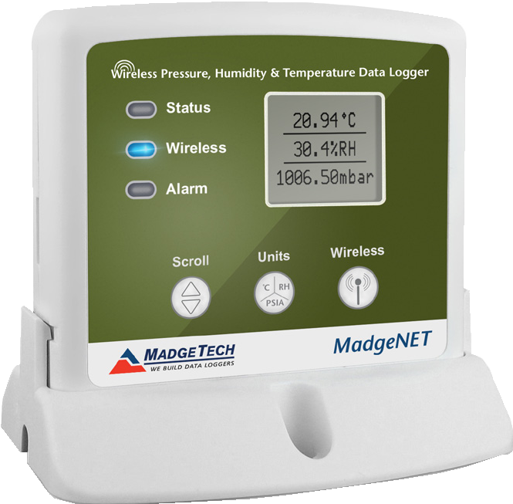

* 统计
* 数字校准
* 放大/缩小
* 致死率方程（F0，PU）
* 平均动力学温度
* 全时区支持
* 数据注释
* 最小值/最大值/ 均线
* 摘要视图

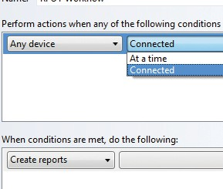

自动化

规格

规格如有变更，恕不另行通知。适用特定的保修补救限制。 致电（603）456-2011或访问[**madgetech.com**](http://www.madgetech.com/)了解详情。

|  |  |
| --- | --- |
| 温度 | |
| 温度范围 | -20 °C至+60 °C（-4 °F至+140°F） |
| 决议 | 0.01 °C（0.018 °F） |
| 校准精度 | 0 °C至+55 °C时为±0.5 ° C（32 °F至131°F时为±0.9 °F |
| 响应时间 | t63 - 302秒到63%的变化t90-710秒到90%的变化 |

|  |  |
| --- | --- |
| 一般 | |
| 阅读率 | 每秒1次读数，最多每24小时1次读数 |
| 存储器 | 10，752个读数 |
| LED功能 | 绿色LED每5秒闪烁一次，表示装置正在记录;蓝色LED每15秒闪烁一次，表示装置处于无线模式  红色LED每1秒闪烁一次，指示报警状态 |
| 环绕 | 是的 |
| 启动模式 | 立即和延迟启动 |
| 校准 | 通过软件进行数字校准 |
| 校准日期 | 在设备内自动记录 |
| 电池类型 | 包括9V锂电池或碱性电池;用户可更换任何9 V电池 |
| 电池寿命 | 在15分钟读取速率下，典型寿命约为5年 |
| 数据格式 | 显示：°C or °F，%RH，mbar  软件：标注日期和时间的°C、K、°F或°R、%RH、mg/mL、露点-°C/K/°F/°R、mbar、PSI、inHg、mmHg、atm，  Torr，Pa，m，kPa，MPa |
| 时间精度 | ±1分钟/月@25°C |
| 计算机接口 | USB转迷你USB，250，000波特用于独立操作或RFC 1000用于无线操作 |
| 操作系统兼容性 | Windows XP SP3或更高版本 |
| 软件兼容性 | 标准软件版本4.1.10.0或更高版本安全软件版本4.1.9.0或更高版本 |
| 操作环境 | -20 ºC至+60 ºC（-4 ºF至+140 ºF），  0% RH至95% RH无冷凝  0.002PSIA至100PSIA |
| 尺寸 | 3.5英寸x 3.0英寸x 0.95英寸  (88.9mm x 76.2 mm x 24.1 mm）-仅限数据记录器 |
| 材料 | ABS塑料 |
| 重量 | 4.9盎司（140克） |
| 批准 | 美国（FCC）、加拿大（IC）、欧盟、韩国（KCC）、中国（CMIIT）、  日本（LCIE） |
| 报警 | 用户可配置高和低声音，屏幕上，电子邮件和文本（短信）报警。  报警延迟：可设置累积报警延迟，其中仅当设备记录了用户指定的数据持续时间时，设备才会激活报警（通过LED）。 |
| 声音报警功能 | 读取高于/低于阈值 |

|  |  |
| --- | --- |
| 湿度 | |
| 湿度范围 | 0% RH至95% RH无冷凝 |
| 决议 | 0.1%相对湿度 |
| 校准精度 | ±3% RH |
| 规定精度范围 | 25% RH至75%RH  +20 °C至+40°C  滞后误差1%典型值，3%最大值 |
| 响应时间 | t63 - 302秒到63%的变化t90-710秒到90%的变化 |

# 订购信息

|  |  |
| --- | --- |
| 无线 | |
| RF频率 | 2.45 GHz IEEE 802.15.4超低功耗无线收发器，具有完全双向通信功能 |
| 带 | ISM频段2.405-2.475GHz |
| 最大输出功率 | +0 dBm典型值 |
| 接收器灵敏度（RFC 1000） | -95 dBm典型值 |
| 传输距离（至数据记录仪） | RFC1000-CE RFC1000-IP69K  最高2,000英尺户外-视线通畅  最大500英尺室内-典型的城市环境 |
| 传输距离（到其他RFC 1000） | RFC 1000  最高4,000英尺户外-视线不受阻碍，最大1,000英尺室内-典型的城市环境  RFC1000-CE  最高2,500英尺户外-视线无障碍最大700英尺室内-典型的城市环境  RFC1000-IP69K  最高4,000英尺户外-视线通畅  最高1,000英尺室内-典型的城市环境 |

电池泄漏：如果电池被拆开、短路、充电、连接在一起、与旧电池或其他电池混合、暴露在火灾或高温下，电池可能会泄漏、燃烧或爆炸。立即丢弃用过的电池。放在儿童够不到的地方。

|  |  |  |
| --- | --- | --- |
| RFPRHTemp2000A | PN 901415-00 | 无线压力、湿度和温度数据记录器 |
| RFC 1000 | PN 901383-00 | 无线射频接收器/中继器。包括USB转迷你USB适配器电源 |
| RFC1000-CE | PN 901338-00 | 无线射频收发器/中继器，欧洲CE认证包括USB到迷你USB适配器电源 |
| RFC1000-IP69K | PN 901389-00 | 无线射频收发器/中继器，防溅，IP 69 K等级。包括USB到迷你USB适配器 |
| RFC1000云中继 | PN 901900-00 | MadgeTech云服务数据记录中心 |
| RFC 1000-CE云中继 | PN 901901-00 | MadgeTech云服务数据记录中心，欧洲CE认证 |
| 电源适配器 | PN 901839-00 | 替换USB通用电源适配器 |
| U9VL-J | PN 901804-00 | RFPRHTemp2000A的替换电池 |

■Tel:+86 755-8420 0058 ■Fax:+86 755-2822 5583 ■E-mail:sales@eofirm.com ■http://www.eofirm.com